Дата | Событие | Место проведения | Описание | Контакты
июнь | Фольклорный праздник «Троица» | Могилёвская область, Мстиславский район, аг.Андраны  р. Кашанка | Действие проходит в чисто женской компании, мужчины и парни на этот праздник не допускаются, ибо считается, что если парень увидит венок, то быть беде. Готовые венки девушки одевают на головы и «завивают» березку (повязывают на ветки красивые разноцветные ленты), загадывают при этом самое сокровенное желание.  Далее девушки совершают обряд «кумления» - прощают друг другу обиды, нанесенные когда-либо, обмениваются веночками, водят хороводы, играют в игры, поют песни и пускают венки на воду. Заканчивается праздник ритуальной трапезой, которая состоит из киселя, пирогов и обязательного блюда этого праздника – яичницы с костра.  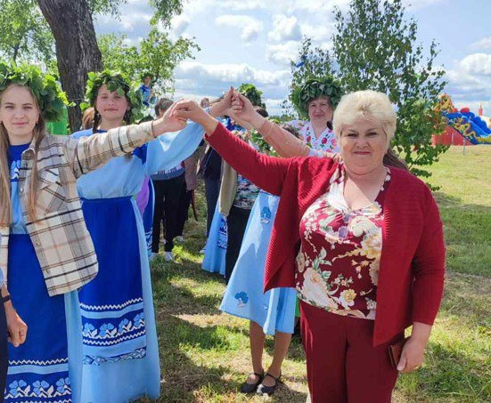 | +375 2240 46-173  +375 2240 50-758  e-mail:  andranovskiysdk@mail.ru  rckint@mail.ru
С 6 на 7 июля | Купальское гулянье | Могилёвская область, г.Мстиславль  р.Вихра | С 6 на 7 июля на берегу р. Вихры, проходит купальское гулянье, в котором принимают участие народные коллективы, отдельные исполнители; проводятся конкурсы, купальские игры, организуются массовые хороводы у костра, выездная торговля. Поскольку Купалье, это праздник очищения – водой и огнём, главный атрибут Купалья – костёр на берегу р. Вихры и зажженное колесо, которое поднимают на шесте вверх. Обязательный элемент праздника - поиск цветка папоротника, как символа счастья.  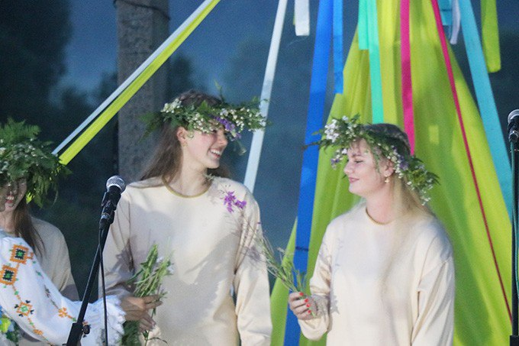 | +375 2240 58-279  +375 2240 50-758  e-mail: rckint@mail.ru
19 июля | Фестиваль искусств имени народного артиста Беларуси Николая Чуркина | Могилёвская область,  г. Мстиславль | В рамках фестиваля проходят творческие встречи, пресс-конференции, концертные программы, выставки декоративно-прикладного, изобразительного искусства, культурно-развлекательные мероприятия. Участниками фестиваля являются: Заслуженный коллектив «Национальный академический концертный оркестр Беларуси», его творческие коллективы; коллективы художественного творчества, отдельные исполнители, иные творческие работники; работники культуры; представители средств массовой информации.  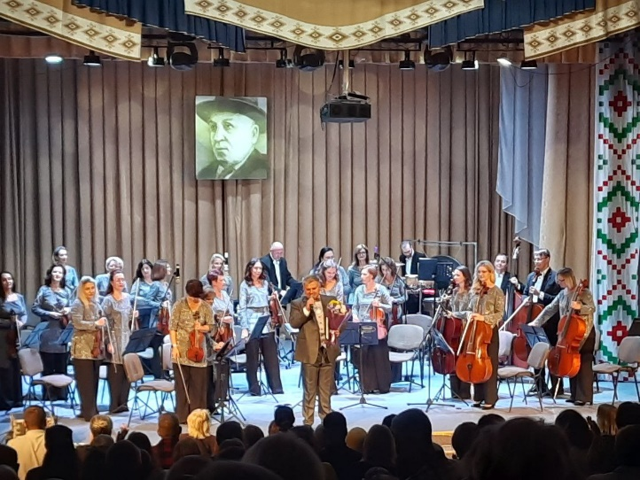 | +375 2240 58-279  +375 2240 50-758  e-mail: rckint@mail.ru
3 августа | Праздник средневековой культуры «Рыцарскі фэст. Мсціслаў» | Могилёвская область,  г. Мстиславль, Замковая гора | Праздник средневековой культуры «Рыцарскі фэст. Мсціслаў» уже давно стал визитной карточкой Мстиславского края. Каждый год фестиваль собирает более 300 участников из клубов исторической реконструкции из Беларуси и России. Площадкой, на которой проходит фестиваль, традиционно является историко-археологический памятник архитектуры «Замковая гора». Главная задача фестиваля – сохранение и развитие национальной белорусской культуры, реконструкция исторических ценностей. Программа фестиваля состоит из выступлений лучников, конных состязаний и пеших рыцарских турниров, театрализованная и музыкальная выступления, огненное и лазерное шоу.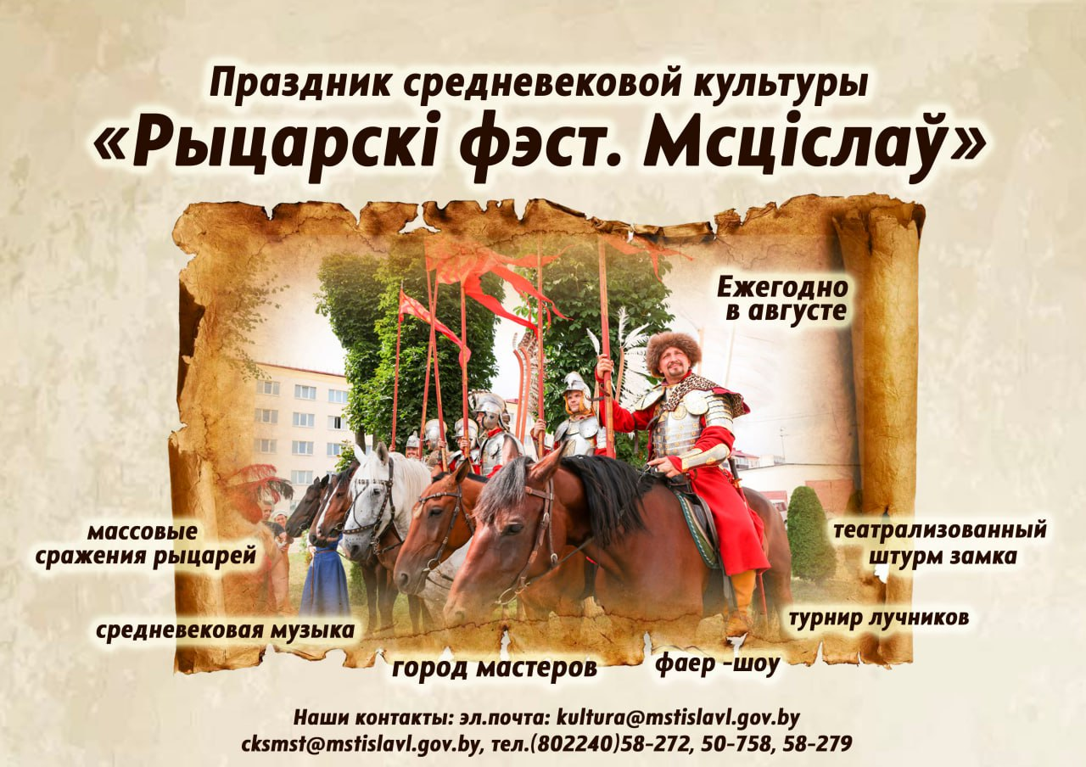 | +375 2240 58-279  +375 2240 50-758  e-mail: rckint@mail.ru

